Briefing stand TuinIdee 2019
21-24 februari 2019

Tuinidee is het grootse tuinevenement van Nederland en vormt dé aftrap van het nieuwe tuinseizoen. Daarmee is dit voor gemeenten en waterschappen een mooie kans om het belang van maatregelen voor klimaatadaptatie/waterbewustzijn in je eigen tuin onder aandacht te brengen.

Namens gemeente ’s-Hertogenbosch, waterschap Aa en Maas, de Dommel, de werkeenheden Meijerij en As50 staan we met een stand op de Tuinidee. In deze briefing vind je de praktische informatie over onze kernboodschap, toegang tot de beurs en andere praktische zaken.

- Doel deelname tuinbeurs:
- Bewustwording bij burgers over de noodzaak tot het nemen van maatregelen in eigen tuin om effecten van hevige regenval en droogte op te vangen
- Omdat dit de start van het tuinseizoen is en de beurs veel mensen trekt, denken we een relatief groot bereik te hebben
- Inspireren met voorbeelden hoe mensen dat kunnen doen
- Middelen aanreiken, zoals onze stimuleringsregeling

- Waarom doen waterschappen en gemeenten mee?
- Bewustworden van (duurzaam) omgaan met water
- Als overheid de maatschappij voorbereiden op klimaatverandering en het daarbij meer betrekken van bewoners
- Overheid is verantwoordelijk voor grote watersystemen, bewoners voor het eigen perceel

- Kernboodschap
Het klimaat verandert (a) en daar merken we allemaal de gevolgen van en daar kunnen we samen wat aan doen. We geven bezoekers van Tuinidee tips over wat ze zelf kunnen doen in de tuin (b) en over de subsidieregelingen van Aa en Maas en ‘s-Hertogenbosch (c).

- Het klimaat verandert
We hebben allemaal met de verandering van het klimaat te maken. Het regent tegenwoordig vaker en heviger, en in bebouwd gebied komen extreme hitte en droogte ook vaker voor. Samen met gemeenten nemen we al diverse maatregelen om met klimaatverandering om te gaan.
Meer informatie:
www.aaenmaas.nl/klimaat-en-water
https://www.knmi.nl/kennis-en-datacentrum/uitleg/klimaatverandering
www.waardevolwater.nl

- Wat kun je doen in je tuin?
Iedereen kan bijdragen met slimme oplossingen. Dit voorkomt schade en zorgt dat regenwater beter benut wordt. Bovendien wordt je omgeving er mooier van. Je kunt ook aan de slag in je eigen tuin. De vijf maatregelen die wij stimuleren zijn: vang regenwater op, leg doorlatende bestrating aan, ga voor groen, leg een groene erfafscheiding of een groen dak aan.

Meer informatie:
Bijlage met flyer over “tips slim omgaan met regenwater in je tuin”
https://www.rainproof.nl/infographic-de-rainproof-tuin

- Subsidieregeling Samen anders doen met water en groen en subsidieregeling ’s-Hertogenbosch
Subsidieregeling Aa en Maas
Waterschap Aa en Maas roept inwoners, verenigingen, scholen en bedrijven in dorpen en steden op om gezamenlijk aanpassingen te doen die de leefomgeving klimaatbestendig maken en verbeteren. Om dit te stimuleren, verstrekt het waterschap subsidie aan samenwerkende initiatiefnemers.

Voorwaarden subsidieregeling
De maximale subsidie per project is 30% van de projectkosten, met een maximum bijdrage van € 5.000,-. Om subsidie te krijgen, moet het project aan de volgende voorwaarden voldoen:
• Het project vindt plaats in bebouwd gebied, dus een dorpskern of stad.
• De maatregel(en) moet(en) een blijvende verbetering zijn voor de water- en groenstructuur.
• Het eindresultaat mag niet alleen voor uzelf zijn: u doet het dus altijd samen met buren, wijkbewoners, bedrijven of scholen
Subsidieregeling groene daken ’s-Hertogenbosch
De gemeente stimuleert de aanleg van groene daken met subsidie. Burgers en verenigingen van eigenaars kunnen deze subsidie aanvragen voor een groen dak op een bestaand dak van een gebouw, huis, appartement, garage, overkapping, carport of schuur. Woont u in een monument? Regel dan eerst een omgevingsvergunning. Particulieren en verenigingen van eigenaars ontvangen maximaal € 5.000,- subsidie.
Meer informatie:
https://www.s-hertogenbosch.nl/groenedaken.html
https://www.aaenmaas.nl/pagina/themas/klimaat.html

- Inrichting en materiaal tent
In de tent is aanwezig:
- Informatiezuil.
- Maquette van een versteende/ groene wijk.
- Wand met schutting en regenton.
- Twee statafels.
- Materiaal om uit te delen: flyer “Tip voor slim omgaan met regenwater in je tuin”, zakjes met bijenzaad, regendruppels (sleutelhangers), tasjes, flyer “Samen anders doen met water en groen!”.
- Lijst waarop je contactgegevens van geïnteresseerden kunt invullen voor meer informatie over de stimuleringsregeling.
- Handboek levende tuin + handreiking watervriendelijke tuin (ter inzage, niet uit delen).

Instructies voor uitdelen materiaal: we willen jullie verzoeken om materiaal alleen mee te geven bij interesse en niet actief buiten de tent te flyeren. Daarnaast mogen geïnteresseerden ook actief aangespoord worden. Gaan ze echt aan de slag met hun eigen tuin?

- Praktische zaken
- Locatie: Brabanthallen ’s-Hertogenbosch, Diezekade 2, 5222AK ’s-Hertogenbosch
  - Stand Waardevol Water, Standnummer: 6.B.02, Hal: 6

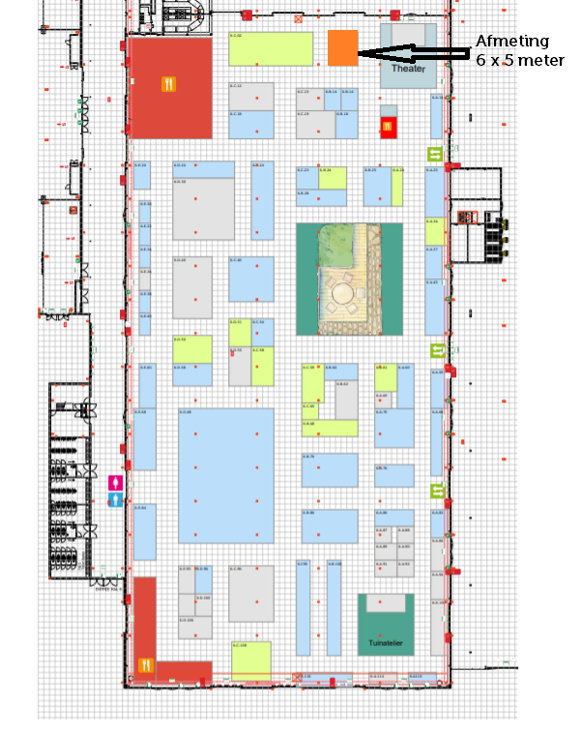

- Parkeren: parkeren kan op het terrein van de Brabanthallen. Er is bij het organisatiebureau (bij de ingang) een beperkt aantal parkeerkaarten (uitrijkaarten) verkrijgbaar op naam van Waardevol Water. Het kan zijn dat de parkeerkaarten op zijn. Het verzoek is dan om de parkeerkosten later te declareren bij eigen organisatie.
- Toegang tot de beurs: bij het organisatiebureau (bij de ingang) liggen ook de toegangskaarten voor de beurs klaar op naam van Waardevol Water. Graag deze toegangskaarten na gebruik retourneren bij deze balie, die zijn bedoeld voor de volgende shift.
- Kleding: we vragen iedereen om een blauw/ zwart shirt te dragen. Voor diegene die een blauwe Aa en Maas polo hebben, deze graag meenemen. Er worden batches gedrukt met ieders naam erop, deze zijn in de stand te vinden.
- Overdracht: we hebben gezorgd voor overlap tussen de verschillen shifts. Deze tijd kun je gebruiken om ervaringen uit te wisselen.
- Social media: we vragen jullie om zoveel mogelijk aandacht voor Tuinidee te genereren via twitter, facebook, etc.
- Extra materiaal is onder de twee statafels en de maquette te vinden. Iedere laatste groep van de dag graag even checken of er nog voldoende informatiemateriaal is en dit via de app doorgeven.
- Lunch: graag eigen lunch meenemen.
- Draaiboek: naast de briefing kun je meer informatie vinden in het draaiboek (bijgevoegd in de bijlage).
- Enquête: willen jullie na de beurs een korte enquête invullen. Hiermee willen we de ervaringen met de beurs, het publiek, type vragen dat wordt gesteld, polsen. Zodat we nog beter in beeld krijgen hoe we geïnteresseerden in het vervolg kunnen bereiken. Helpen jullie mee? De enquête zullen jullie eind volgende week per e-mail ontvangen.

